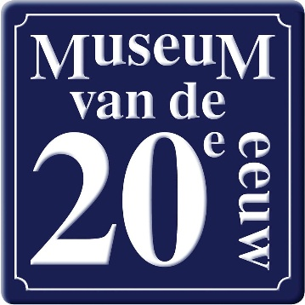

Lunchkaart groepen

Koffie / Thee € 2,00
koffie / thee met appeltaart (koffie deal) € 3,99

Lunch (maandag t/m vrijdag vanaf 20 personen ) € 16,50

Onze lunch, inclusief onbeperkt koffie en thee, bestaat uit een heerlijke variatie van harde en zachte bollen, ambachtelijk bruin, wit brood en Hoornse krentenmik. Wij serveren dit met vleeswaren, kaas en zoet beleg.

Extra lunch opties :

Kroket € 2,00
Jus d’orange (6 glazen) € 7,50
Melk (6 glazen) € 7,50

